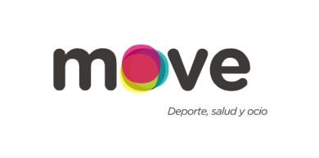

Move informa:

El próximo sábado 13 de enero no habrá cursos de natación de niñ@s ya que es festivo local en Totana por la Romería de Santa Eulalia.

Recuperación del día:

- Bebés (de 6 a 12 meses):
Asisten los sábados de 11:45 a 12:15 h. Podrán recuperar el día lunes o miércoles de 18:30 a 19:00 h.

- Caballitos (de 13 a 36 meses):
Asisten los sábados de 12:15 a 13:00 h: podrán recuperar el día lunes o miércoles de 18:15 a 19:00 h.

- Totugas iniciación y avanzado (niñ@s que nadan en piscina pequeña):

  - Los niñ@s que asisten los sábados a las 10:00 h podrán recuperar el día lunes o miércoles a las 16:45 h o a las 17:30 h.

  - Los niñ@s que asisten los sábados a las 10:45 h podrán recuperar el día martes o jueves a las 17:30 h o a las 18:15 h.

  - Los niño@s que asisten los sábados a las 12:15 h podrán recuperar el día martes o jueves a las 17:30 h o 18:15 h.

- Delfines iniciación (niñ@s de piscina grande):
  - Asisten los sábados a las 10:00, 10:45 y 12:15 h. Podrán recuperar el día lunes o miércoles a las 16:45 h.

- Delfines avanzado (niñ@s de piscina grande):
  - Asisten los sábados a las 11:30 h. Podrán recuperar el día martes o jueves a las 18:15 h

